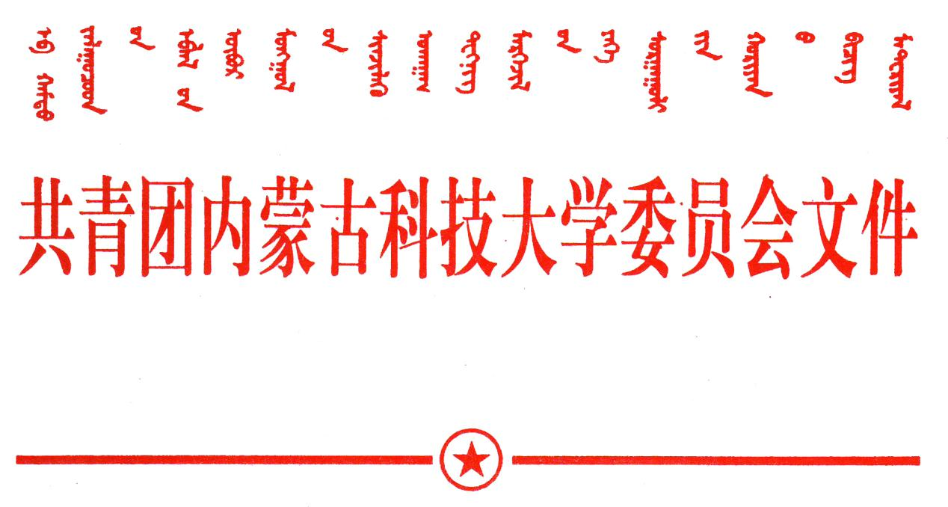
关于对我校2019年大学生暑期“三下乡”社会实践优秀团队、优秀指导教师、优秀个人的表彰决定
内科大团发[2020]1号

各学院团总支：
为深入学习贯彻习近平新时代中国特色社会主义思想，学习贯彻党的十九大和十九届二中、三中全会精神，引领教育广大青年学生在切实感受新中国成立70周年取得的巨大成就中增强“四个意识”、坚定“四个自信”、做到“两个维护”，在加强志愿服务中增强责任感和使命感，在社会实践中受教育、长才干、作贡献，以实际行动投身打赢脱贫攻坚战，投身乡村振兴战略实施，勇做担当民族复兴大任的时代新人，根据中央宣传部、中央文明办、教育部、共青团中央、全国学联《关于开展2019年全国大中专学生志愿者暑期文化科技卫生“三下乡”社会实践活动的通知》内容以及自治区团委的统一部署，我校积极组织开展大学生暑期“三下乡”社会实践活动。

经学院团总支推荐、校团委审核，决定对郭海等29名优秀指导教师、赵园等272名优秀个人以及8个优秀实践团队进行表彰。
希望受到表彰的集体和个人认真总结经验，努力探索创新，发挥模范作用。希望全校同学向受表彰的同学学习，积极投身于社会实践，在社会实践中受教育、长才干、作贡献，努力成为德智体美劳全面发展的社会主义建设者和接班人。

共青团内蒙古科技大学委员会
二〇二〇年一月二日

